**Министерство науки и высшего образования Российской Федерации**

федеральное государственное автономное образовательное учреждение

высшего образования

«Санкт-Петербургский политехнический университет Петра Великого»

(ФГАОУ ВО «СПбПУ»)

**Институт среднего профессионального образования**

**ОТЧЕТ**

**по производственной практике (по профилю специальности)**

По профессиональному модулю ПМ 11 - «Разработка, администрирование и защита баз данных»

(код и наименование)

Специальность09.02.07 Информационные системы и программирование

(код и наименование специальности)

Студентка 3 курса 32919/4 группы

Кабачарова Анастасия Юрьевна

(Фамилия, имя, отчество)

Место прохождения практики: «Неофлекс» Санкт-Петербург, Белоостровская ул.,д.6, литера А, помещение 30-н

(наименование и адрес организации)

Период прохождения практики

с «1» апреля 2024 г. по «27» апреля 2024 г.

Руководитель практики

от учебной организации Коннова А.Е.

(подпись) (расшифровка подписи)

Руководитель с места

прохождения практики Рыбкин А.Ю.

(подпись) (расшифровка подписи)

Итоговая оценка по практике ___________________________________

М.П.

Санкт-Петербург

2024

**ЗАДАНИЕ**

**на производственную практику (по профилю специальности)**

По профессиональному модулю ПМ 11 - «Разработка, администрирование и защита баз данных»

(код и наименование)

Специальность09.02.07 Информационные системы и программирование

(код и наименование специальности)

Студентка 3 курса 32919/4 группы

Кабачарова Анастасия Юрьевна

(Фамилия, имя, отчество)

Место прохождения практики: «Неофлекс» Санкт-Петербург, Белоостровская ул.,д.6, литера А, помещение 30-н

(наименование и адрес организации)

Период прохождения практики

с «1» апреля 2024 г. по «27» апреля 2024 г.

**Виды работ, обязательные для выполнения** *(переносится из программы, соответствующего ПМ):*

1. Анализ предметной области
2. Проектирование базы-данных
3. Проектирование интерфейса информационной системы (приложение + база данных)
4. Тестирование информационной системы
5. Приемо-сдаточные мероприятия

Задание выдал «1» апреля 2024 г. ___ Коннова А.Е.

(подпись)  (Ф.И.О.)

Задание получил «1» апреля 2024 г. Кабачарова А. Ю. (подпись) (Ф.И.О.)

СОГЛАСОВАНО

Председатель ПЦК

________/_______________

«_____» _________ 202__ г.

**Министерство науки и высшего образования Российской Федерации**

федеральное государственное автономное образовательное учреждение

высшего образования

«Санкт-Петербургский политехнический университет Петра Великого»

(ФГАОУ ВО «СПбПУ»)

**Институт среднего профессионального образования**

**ДНЕВНИК**

**прохождения производственной практики**

**(по профилю специальности)**

По профессиональному модулю ПМ 11 - «Разработка, администрирование и защита баз данных»

(код и наименование)

Специальность09.02.07 Информационные системы и программирование

(код и наименование специальности)

Студентка 3 курса 32919/4 группы

Кабачарова Анастасия Юрьевна (Фамилия, имя, отчество)

Место прохождения практики: «Неофлекс» Санкт-Петербург, Белоостровская ул.,д.6, литера А, помещение 30-н

(наименование и адрес организации)

Период прохождения практики

с «1» апреля 2024 г. по «27» апреля 2024 г.

Руководитель практики

от учебной организации Коннова А.Е.

(подпись) (расшифровка подписи)

Руководитель с места

прохождения практики Рыбкин А.Ю.

(подпись) (расшифровка подписи)

Итоговая оценка по практике ___________________________________

М.П.

Санкт-Петербург

2024

**Содержание дневника**

|  |  |  |
| --- | --- | --- |
| Дата | Виды выполненных работ и заданий по программе практики | Подпись руководителя практики |
| **1** | **2** | **3** |
| 1.04.24 | Изучение разработки приложение |  |
| 2.04.24 |
| 3.04.24 | Разработка приложения-калькулятора |  |
| 8.04.24 |
| 9.04.24 | Изучения Swagger |  |
| 12.04.24 |
| 13.04.24 | Создание веб-интерфейса для API |  |
| 18.04.24 |
| 19.04.24 | Написание тестов на проект |  |
| 26.04.24 | Сдача отчета |  |

СОДЕРЖАНИЕ

ВВЕДЕНИЕ 6

Задание № 1 «В среде Intellij IDEA Ultimate и используя Spring Framework Java написать клиент серверное приложение с микро сервисной архитектурой» 7

Задание № 2 «Сервер должен принимать два аргумента и возвращать их сумму/разность.» 15

Задание № 3 «Сгенерировать веб-интерфейс для ваших SpringBoot API с помощью Swagger 3.0.0» 18

Задание №4 «Написать тесты на проект» 20

ЗАКЛЮЧЕНИЕ 21

ВВЕДЕНИЕ

В данной практической работе я буду заниматься написанием клиент-серверного приложения на языке программирования Java с использованием Spring Framework. Так же ознакомлюсь с веб-интерфейсом Swagger и тестами.

Задание:

1. В среде Intellij IDEA Ultimate и используя Spring Framework Java написать клиент серверное приложение с микросервисной архитектурой.
2. Сервер должен принимать два аргумента и возвращать их сумму/разность.
3. Сгенерировать веб-интерфейс для ваших SpringBoot API с помощью Swagger 3.0.0.
4. * Написать тесты на проект.

Задание № 1 «В среде Intellij IDEA Ultimate и используя Spring Framework Java написать клиент серверное приложение с микро сервисной архитектурой»

1. Скачать приложение Intellij IDEA Ultimate (Рисунок 1).

Рисунок 1 – загрузка приложения

1. Определение дирекции установки программы (Рисунок 2).

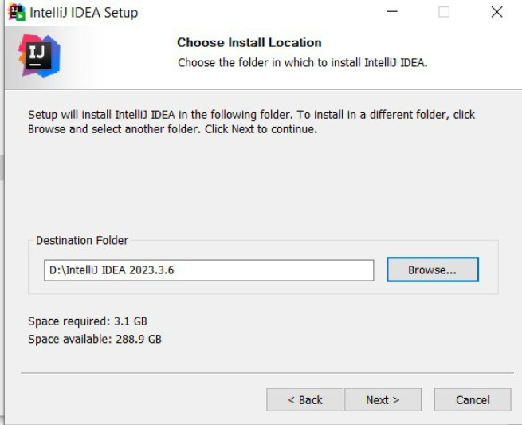

Рисунок 2 – выбор папки для установки

1. Параметры установки приложения: «Создание ярлыка на рабочем столе», а также создание ассоциации .java (Рисунок 3).

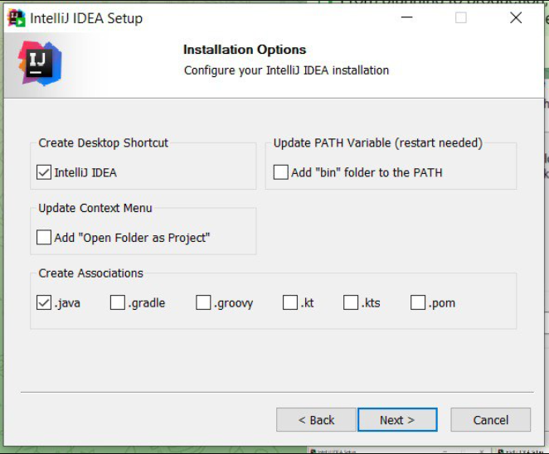

Рисунок 3 – конфигурация программы

1. Выбор папки, где будет располагаться файлы программы (Рисунок 4).

Рисунок 4 -название папки

1. Установка программы на компьютер (Рисунок 5)

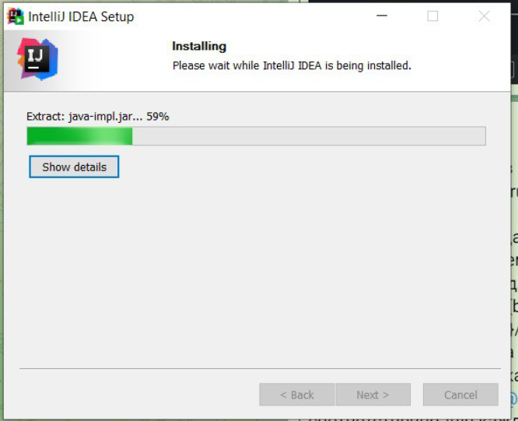

Рисунок 5 – процесс установки

1. Конфигурация проекта через сайт <https://start.spring.io/> (Рисунок 6).

Рисунок 6 – конфигурация проекта

1. После того как выбрали основные настройки, заполняем описание проекта, выбор расширения и версии java (Рисунок 7).

Рисунок 7 – описание проекта

1. Добавление зависимости Lombok – это библиотека, которая позволяет уменьшить количество шаблонного кода в классах за счет использования аннотаций, делая его более читаемым и поддерживаемым. А также зависимость Spring Web – это модуль фреймворка Spring, который обеспечивает поддержку веб-приложений в Java (Рисунок 8).

Рисунок 8 – добавление зависимостей

Генерация конфигурации проекта при нажатии на кнопку Generate (Рисунок 9).

Рисунок 9 - Генерация конфигурации проекта

1. Распаковать архив со сгенерированной конфигурации в папку с проектом в Intellij IDEA
2. Открытие проекта в Intellij IDEA Ultimate (Рисунок 10).

Рисунок 10 – открытие проекта

1. Выбрать тип проекта Maven, он обеспечивает автоматизацию сборки проекта, управление зависимостями, тестирование, документирование. Maven использует файлы конфигурации для описания проекта и его зависимостей, что делает процесс разработки более структурированным и управляемым (Рисунок 11).

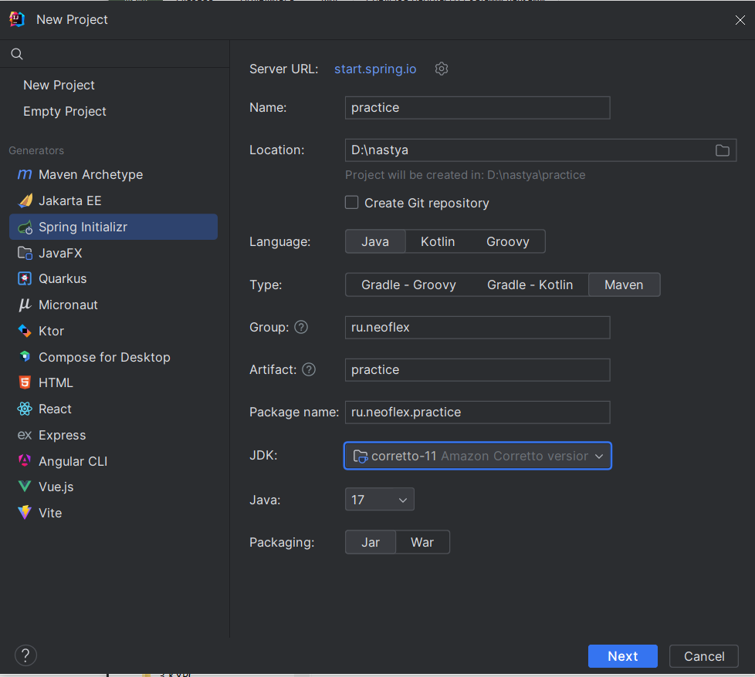

Рисунок 11 - настройки

1. Добавление Lombok – это библиотека, которая позволяет уменьшить количество шаблонного кода в классах за счет использования аннотаций, делая его более читаемым и поддерживаемым. Spring Web – это модуль фреймворка Spring, который обеспечивает поддержку веб-приложений в Java (Рисунок 12).

Рисунок 12 – добавление зависимостей

1. В папке src/main/java/ru/neoflex/practice создать папку controller (Рисунок 13).

Рисунок 13 – Создание папки controller

1. В папке (/controller) создаём файл [CalcController.java](https://calccontroller.java/) и далее работаем с проектом (Рисунок 14).

Рисунок 14 – создание файла [CalcController.java](https://calccontroller.java/)

Задание № 2 «Сервер должен принимать два аргумента и возвращать их сумму/разность.»

1. Работа с проектом (Рисунок 15).

Рисунок 15 – проект

1. Создание кода. Импорт необходимых классов из библиотеки фреймворка Spring. Аннотация @RestController указывает, что это класс контроллера, который обрабатывает HTTP-запросы и возвращает данные в формате JSON. Метод add с аннотацией @GetMapping("/plus/{a}/{b}") принимает два параметра a и b через пути URL и выполняет операцию сложения над ними, возвращая результат. Метод subtract с аннотацией @GetMapping("/minus/{a}/{b}") также принимает два параметра a и b через пути URL и выполняет операцию вычитания над ними, возвращая результат (Рисунок 16).

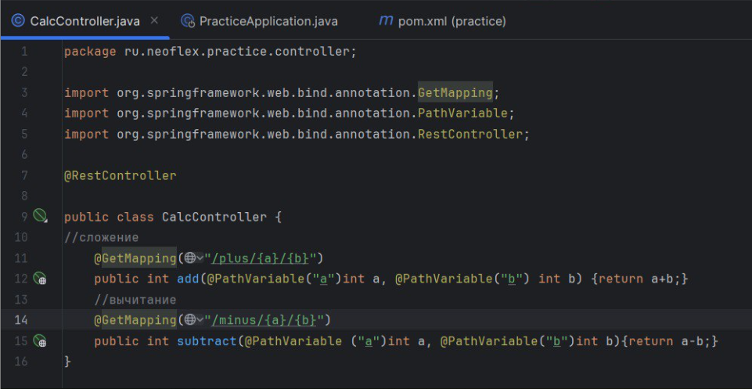

Рисунок 17 – код для калькулятора

1. Запустить приложение при нажатии на зеленую кнопку Run (Рисунок 18).

Рисунок 18 – запуск приложения

1. Для того что бы протестировать метод сложения двух чисел необходимо в адресную строку веб-браузера ввести [http://localhost:8080/plus/1/8](http://localhost:8080/plus/1/8%20) (Рисунок 19).

Рисунок 19 – Результат метода сложения

1. Для того что бы протестировать метод разности двух чисел необходимо в адресную строку веб-браузера ввести <http://localhost:8080/minus/10/3> (Рисунок 20).

Рисунок 20 – Результат метода разности

Задание № 3 «Сгенерировать веб-интерфейс для ваших SpringBoot API с помощью Swagger 3.0.0»

1. Swagger — это набор инструментов для проектирования, документирования и тестирования веб-сервисов RESTful API. Он позволяет создавать спецификации API в формате OpenAPI, которые описывают структуру и функциональность API. Swagger также предоставляет интерфейс Swagger UI для взаимодействия с API и генерации документации на основе спецификации.
2. Для интеграции Swagger в проект необходимо добавить зависимость в файл pom.xml, выбрана версия 2.2.0 (Рисунок 21).

Рисунок 21 – код в pom.xml

1. Обновление изменений в файле pom.xml при нажатии кнопки «Load Maven Changes» (Рисунок 22).

Рисунок 22 – обновление изменений

1. Для доступа к веб-интерфейсу Swagger необходимо в браузере перейти по адресу <http://localhost:8080/swagger-ui/index.html>. Выбирается нужный метод из списка, заполняются поля и выводится результат (Рисунок 23-25).

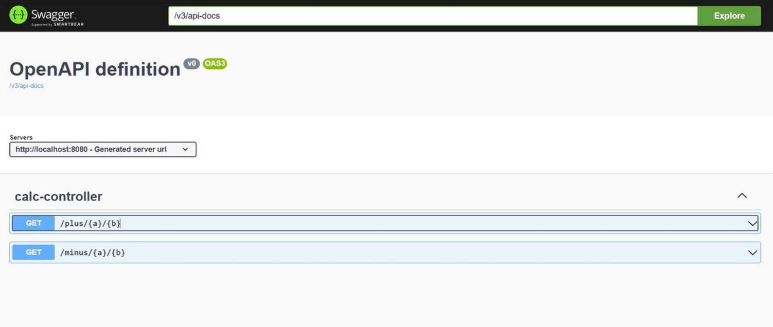

Рисунок 23-вид вед-страницы

Рисунок 24 – результат метода разности

Рисунок 25 – результат метода сложения

Задание №4 «Написать тесты на проект»

1. Создание папки controller в директории src\test\java\ru.neoflex.practice (Рисунок 26).

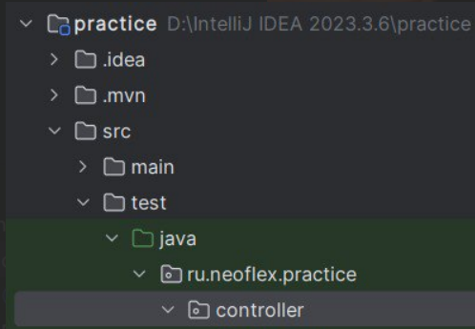

Рисунок 26 – создание папки controller

1. Создание в папке controller файл CalcTest.java (Рисунок 27).

Рисунок 27 – создание файла CalcTest.java

1. В файле pom.xml. добавить зависимость (dependency), которая указывает на необходимость использования библиотеки JUnit Jupiter API версии 5.10.0 во время выполнения тестов. Зависимость указывает на группу (groupId) "org.junit.jupiter", артефакт (artifactId) "junit-jupiter-api" и указывает, что эта зависимость имеет область действия (scope) "test", что означает, что библиотека будет использоваться только во время выполнения тестов. (Рисунок 28).

Рисунок 28 – зависимость dependency

1. В данном коде определены два метода testAdd и testSubtract, которые выполняют тестирование методов add и subtract соответственно. Метод testAdd принимает три параметра: a, b и expected. Он вызывает метод add из calcController с переданными значениями a и b, а затем сравнивает результат с ожидаемым значением expected при помощи метода assertEquals из класса Assertions.Метод testSubtract аналогичен методу testAdd, но тестирует метод subtract. В конце кода используются аннотации @Test для указания, что следующие методы должны быть выполнены как тесты. Внутри этих методов вызываются определенные тестовые случаи с различными значениями параметров для проверки корректности работы методов add и subtract (Рисунок 29).

Рисунок 29 – код для теста

1. Тест считается успешным, если полученный результат совпадает с ожидаемым, в другом случае тест провален. Результат теста, который не пройден представлен на рисунке (Рисунок 30).

Рисунок 30 – тест провален

1. Результаты успешного прохождения тестов (Рисунок 31).

Рисунок 31 – тесты пройдены успешно

ЗАКЛЮЧЕНИЕ

В данной практической работе я изучила базовый синтаксис языка программирования Java. Так же реализовала клиент-серверное приложение, которое принимает два числа от клиента и возвращает их в сумму или разность . Так же, я изучила способы взаимодействие клиента и сервера с помощью API используя Swagger, для удобного взаимодействия с кодом. Были написаны тесты для надежности функционала приложения.

**АТТЕСТАЦИОННЫЙ ЛИСТ**

**ПО ПРОИЗВОДСТВЕННОЙ ПРАКТИКЕ (ПО ПРОФИЛЮ СПЕЦИАЛЬНОСТИ)**

По профессиональному модулю ПМ 11 - «Разработка, администрирование и защита баз данных»

(код и наименование)

Специальность09.02.07 Информационные системы и программирование

(код и наименование специальности)

Студентка 3 курса 32919/4 группы

Кабачарова Анастасия Юрьевна

(Фамилия, имя, отчество)

Место прохождения практики: «Неофлекс» Санкт-Петербург, Белоостровская ул.,д.6, литера А, помещение 30-н

(наименование и адрес организации)

Период прохождения практики

с «1» апреля 2024 г. по «27» апреля 2024 г.

**Виды и качество выполнения работ**

|  |  |  |
| --- | --- | --- |
| **Виды выполненных работ обучающимся**  **во время практики** | **Объем работ, час.** | **Качество выполнения работ (оценка по пятибалльной системе)** |
| **Тема 1.** Анализ предметной области | 20 |  |
| **Тема 2**. Проектирование базы-данных | 35 |  |
| **Тема 3.** Проектирование интерфейса информационной системы (приложение + база данных) | 55 |  |
| **Тема 4.** Тестирование информационной системы | 20 |  |
| **Тема 5.** Приемо-сдаточные мероприятия | 14 |  |

**Характеристика учебной/профессиональной деятельности обучающегося во время учебной практики (по профилю специальности):**

Общие и профессиональные компетенции, предусмотренные программой практики, **освоены /** не освоены.

(нужное подчеркнуть)

Итоговая оценка по практике _________________________________________

Руководитель практики Коннова А.Е. ___________________

(Ф.И.О.) (подпись)

Дата «27» апреля 2024 г.